- 活动传真◆

文学理论常务理事会暨“文艺转型与文艺创新”
学术研讨会在我校召开

2011年12月24日-25日，中国文艺理论学会常务理事会暨“文艺转型与文论创新”学术研讨会在深圳召开，本次会议由中国文艺理论学会、广东省文艺批评家协会及深圳市社会科学界联合会主办，深圳大学文学院和深圳大学文化产业研究院承办。来自北京大学、南京大学和中国社会科学院等国内著名高校和科研机构的50多位资深专家学者就文化创意、传媒批评、文学消费和跨界写作等一系列议题展开了热烈的研讨。
其间，不少专家认为，当代社会已经进入了一个以数码传媒引领文化消费的新时代，文学的存在也渐趋弥散在一个由数码网络与数字传媒所营建的超文本结构中，文学与图像的艺术贯通已成为当代文艺发展的内在需要。与此相应，文艺学在现时段应当突破原有的边界，文艺批评家也应该适时调整自己的话语立场，积极介入现实，在多媒共生的文艺生态架构中凸显批评的政治品格与务实精神。与会专家还就传统文学、美学研究中的权力话语基因进行了谱系学的梳理，对于文艺、文论转型期间遗存的本质主义流毒进行了反思和整肃。他们认为，必须打通科学与人文之间的壁垒，在多学科多时空的交汇中、在中西文化相互吸纳与借鉴的基础上，不断探寻文学与文艺学创新发展的新途径。
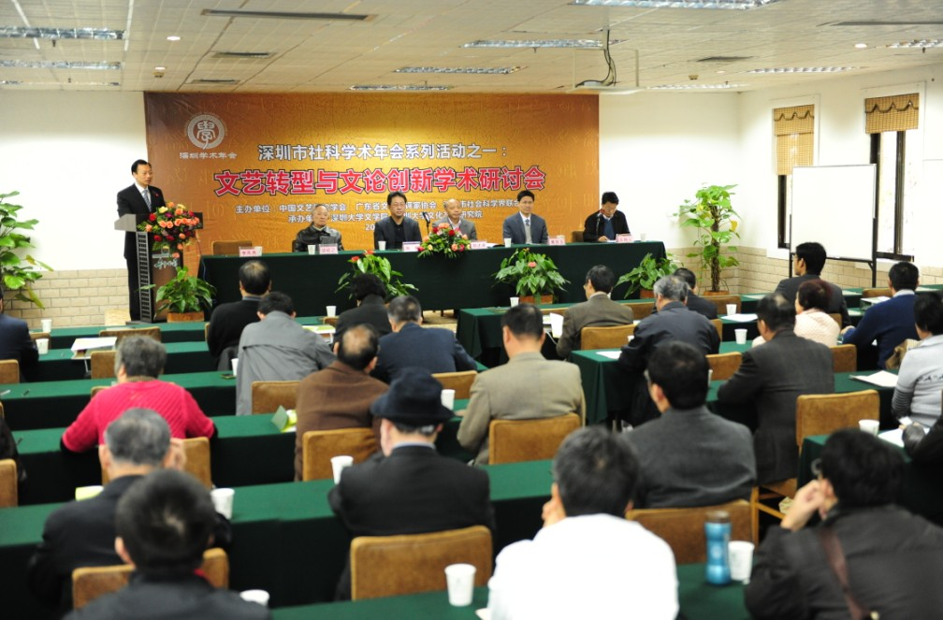
此外，学者们还对当下文艺生活中日益明显的功利化、娱乐化和低俗化倾向进行了批判，他们呼吁守护精神家园，重构价值谱系，以真、善、美的最高标准引领当代文艺的发展。

青松覌在我院设立侯宝垣人文奖学金

2011年5月17日，香港青松观董事局总秘书长周和来大师等一行8人应邀出席侯宝垣人文奖学金颁奖仪式。景海峰院长、相南翔副院长和李大华所长一同出席了颁奖仪式并致欢迎辞，指出侯宝垣人文奖学的设立为促进双方交流合作提供了很好的平台，将有力促进我院研究生的科研工作，为培养后续人才发挥积极作用。周大师亲自为16名获奖的研究生颁发了获奖证书，并做了主题发言。与此同时，景院长也勉励后学要博学笃志，为弘扬中国文化尽心尽力。

第二届深圳“作家研究生班”暨“国学研究生班”开班

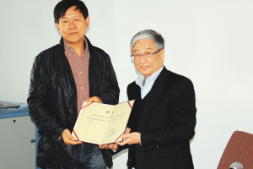
12月10日上午，第二届深圳“作家研究生班”开班仪式在深圳大学文学院会议室举行，深圳大学校长章必功、深圳市文联主席罗烈杰等多位领导和专家出席。“作家研究生班”由深圳大学文学院与深圳市文联联合办学，首届研究生班于2009年9月开学，34名青年作家学员在进行了为期两年的学习之后，已经顺利结业。本次参加第二届深圳作家研究生班的学员有萧相风、毕亮、张尔、旧海棠等15位深圳作家。
开班仪式上，章必功校长为受聘为深圳大学文学院作家研究生班导师的邓一光等几位知名作家，以及受聘为客座教授的李兰妮等几位知名作家、专家颁发了聘书。他表示，开办作家研究生班的目的在于提升作家的艺术理论修养，拓宽作家的文学创作视野。市文联主席罗烈杰表示，作家研究生班由深圳市文联与深圳大学文学院联合办学，对整合深圳作家创作群、培养“文学深军”、建构深圳文学流派，以及深圳建设“文学之城”，具有重要的意义。

◆大师讲堂◆
德国著名汉学家顾彬教授讲座

2011年6月22日下午，著名德国汉学家顾彬来我院讲学，并做了题为《中学与中国哲学在德国》的精彩讲座。顾教授不但谈及了中国哲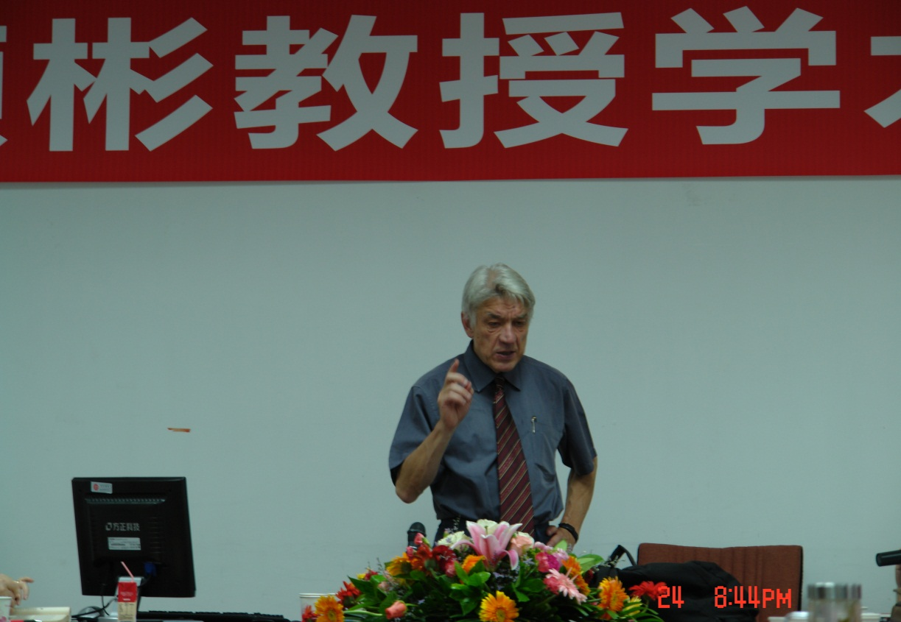学与德国之家的关联性，而且也述说了他对中国文学的当下看法。尽管他曾抛出了“当代文学一无是处”的言论，但他坦诚地分享着他的思考。值得注意的是，他特别提及了中国诗歌在德国的现状，并举出诸如西川、于坚等诗人在德的文学活动。整个讲座洋溢在一个有冲突但不失温和的氛围中，在场师生纷纷表示颇有收获。

顾彬（Wolfgang Kubin），当代德国最著名的汉学家之一，波恩大学汉学系主任、教授，翻译家兼作家。以中国古典文学、中国现当代文学和中国思想史为主要研究领域。迄今为止用德文、英文、中文出版的专著、译著和编著达50多部，重要的有《中国文学中自然观的演变》、《中国古典诗歌史》、《现代中国小说(1949—1979)》、《中国现代文学》、《中国的妇女与文学》、《中国的文化、政治和经济》、《二十世纪中国文学史》等，翻译了大量的中国现当代文学名作，如《鲁迅选集》（六卷本）等。现兼任国际儒学联合会副理事长等。

- 学术交流◆

北京大学徐凤林教授来我院讲学
2011年1月4日晚，徐凤林教授以《悲剧与信仰----俄罗斯存在哲学》为题，在文科楼1100为我院师生讲学。徐教授认为，悲剧哲学包含三个观点：一是超越的形而上学，二是临界境遇的思维，三是生命的终极追问，其间，徐教授着重枚举各式例子加以佐证。
徐凤林，北京大学哲学系教授，俄罗斯宗教哲学权威学者。1995年6月至1996年4月在 莫斯科大学哲学系访问学者，2011年9月至2011年12 月圣彼得堡大学哲学系访问学者。

南开大学宁稼雨教授应邀来我院讲学
2011年1月6日下午3：00，南开大学文学院博士生导师宁稼雨教授为文学院师生作了一场题为《魏晋风度的文化解读》的学术讲座。宁教授从社会层面、行为层面和精神层面阐释了“魏晋风度”的总体精神，并提出“魏晋风度”的当代价值——荡涤人们心灵的尘埃，使心灵得到净化。宁教授旁征博引，把高深的理论和兴趣盎然的故事相结合，使魏晋名士的风度鲜活地呈现在21世纪的时空中。
宁稼雨，现为南开大学文学院教授、博士生导师。主要从事古代小说和文学史与文化史的关系研究。代表著作有《中国志人小说史》，辽宁人民出版社1991年10月版；《魏晋风度》，东方出版社1992年9月版；《世说新语与中古文化 》，河北教育出版社 1995年6月版；《中国文言小说总目提要》，齐鲁书社1996年12月版；《魏晋士人人格精神》，南开大学出版社2003年6月版。

杨熙南、何光沪二先生教授做客深圳大学
2011年4月18日，著名学者杨熙南、何光沪二先生应邀来我院讲学。何光沪先生在文学院大会议室做了题为《龙与鸽子：当代中国民族—国权主义与基督宗教》的学术报告。
何先生从他所谓的四个“9.11”引出话题，并借用国权主义这个概念，从文化、历史与文字的角度解释上述现象，认为民族精神处于分裂状态的原因是由于国家权力一超独大。
杨熙南先生的报告则围绕香港道风山的成立缘起、宗旨以及学术出版，人才培训等进行。

著名学者李明辉先生来我院讲学
2011年4月22日下午，李明辉先生以《台湾学界关于韩国儒学的研究概况》为题，在文科楼1100为我院师生讲学。
李明辉先生指出，尽管学界认为韩国儒学位于儒学的边缘地带，但学术研究的中心和边缘是处于不断的变动之中的，后现代思潮甚至认为边缘比中心更重要。他以92年（台韩断交）为界，分两个阶段，对台湾学界关于韩国儒学的研究概况进行梳理，并结合自己研究康德哲学的经验，指出学术研究中的跨文化视野，容易产生新的问题意识，做出新的有创新性的学术成果。
李明辉，当代新儒家重要学者，台湾屏东人，德国波恩大学哲学博士。现为台湾中研院中国文哲研究所研究员暨台湾大学国发所合聘教授，中山大学“长江学者”特聘教授，香港中文大学哲学系客座教授。主要著作有：《儒家与康德》、《儒学与现代意识》、《康德伦理学与孟子道德思考之重建》、《当代儒学之自我转化》、《康德伦理学发展中的道德情感问题》(德文)、《儒家思想在现代中国》(德文)等。

马宝善先生特约教授聘任仪式在我院举行
2011年4月25日，马宝善先生从章必功校长手中接过了深圳大学特约教授的聘书后，以《关于易经哲学的若干问题》为题，为我院师生讲学。马先生的讲座主要围绕如下4部分展开：一、目前人们对《易经》认识所存在的误区；二、什么是易经；三、为创建易经哲学体系共同努力；四、易道象术逻辑主线。
马宝善，深圳大学特约教授，高级编辑，长期执业报刊编审及报业管理工作，曾任《法制日报》社副社长、副总编辑、《中国律师报》常务副总编辑等职。现任中国行为法学会副会长、天台易道研究院院长、中华孔子研究中心顾问、华夏易道书画院院长等。
近十多年来潜心研究国学，对《周易》有自己独到的见解。将研易、收藏、书法统一于系列，先后正式出版《易道书法》、《易道爻说》、《易道收藏》、《易道卦说》、《易道太极说》及《易道象数逻辑》等六部著作。提出宇宙本体由“精、炁、神、道、阴阳”组成，“对应统一”是一切事物发展的根本规律等观点。

马萨诸塞州·洛尔大学Eric Nelson 教授来我院讲学
2011年6月1日下午，马萨诸塞州·洛尔大学Eric Nelson 教授为我院师生作了一场题为“康德哲学的生命感与自然概念”的学术讲座。
Eric Nelson 教授以2000多年的欧洲哲学史为背景，讲解康德哲学。他不仅清晰地勾勒出康德是如何回应在他之前的哲学界与思想界所争论的问题，而且还对康德哲学对其后的哲学家所产生的巨大影响表达了自己的看法。Eric Nelson 教授详细解读了康德哲学中的自然概念，指出康德哲学中的自然并不是机械的，而是有着生命感和共同感的，作为自然的目的的人，在崇高感中感受生命的尊严。提问环节，Eric Nelson 教授与我院师生进行了精彩的互动。

台湾中研院林月惠教授来我院讲学
2011年6月10日下午，台湾中研院林月惠教授来我院讲学,为我院师生作了一场题为《唐君毅、牟宗三的阳明后学研究》的学术讲座。林教授提及了研究阳明后学的契机，并概述唐君毅、牟宗三二人对阳明后学看法的异同，进而从对待阳明后学的态度、问题意识和个案研究三个层面细致分析唐、牟二人的异同，开启了研究阳明后学的研究视角。
林月惠，台湾中研院中国文哲研究所研究员，美国哈佛大学、日本京都大学、韩国首尔大学等校访问学者，宋明理学研究专家，专著有《良知学的转折——聂双江与罗念庵思想之研究》、《异曲同调——朱子学与朝鲜性理学》等。

著名昆曲表演艺术家张卫东先生来我院讲学
2011年6月7日晚，著名昆曲表演艺术家张卫东先生来我院讲学,为我院师生作了一场题为“盛世元韵，大雅正声——昆曲与中国文化的传承”的学术讲座。
张卫东先生首先从文化史的角度，讲述了昆曲由宋至今的演变过程，然后亲自示范《大学》在古代的朗读方式和昆曲经典《长生殿·惊变》选段。最后，张卫东先生和他的两个得意门生为在场师生表演了一段昆曲《牡丹亭》，将整个讲座推向了高潮。
张卫东先生，1968年生，北京人，满族正白旗霍罗氏后裔。著名昆曲表演艺术家、教育家、理论家。现为北方昆曲剧院老生、国家一级演员，中央音乐学院、中国音乐学院、中央民族大学兼职教授，新版《红楼梦》昆曲指导。

中国社会科学院黄夏年教授来我院讲学
2011年6月8日下午，中国社会科学院黄夏年教授来我院讲学，并为我院师生作了一场题为“深圳弘法寺的现在与未来——学者眼中的弘法寺”的学术讲座。讲座共分为五部分：一、弘法寺在中国寺院中的地位；二、本焕长老的传奇。包括刺血写经，朝拜五台山等；三、弘法寺的建寺理念——“以道风建设为中心，以慈善和文化为两翼，构筑珠江三角洲乃至两岸四地面向世界的弘法利生平台”；四、管理特色：“以戒为师，以人为本，以法治寺，旧新结合，以修为主，有序推进。”五、国内外影响。

海德堡大学客座教授Leo Garrett Perdue博士来我院讲学
2011年6月13日上午，海德堡大学客座教授Leo Garrett Perdue博士来我院讲学,为我院师生作了一场题为“《箴言》简介——古代以色列和早期犹太教的智慧传统”的学术讲座。
本讲座以《箴言》为切入点，分析《箴言》的希伯来文本、文学形式、历史背景，并对照古代近东考古发现，讲解古代以色列和早期犹太教（公元前8-公元前4世纪）的智慧传统。
Leo Garrett Perdue教授，男，美国范德比尔特大学（Vanderbilt University）取得博士学位，曾任英国剑桥大学、美国耶鲁大学、芝加哥大学神学院、德国哥廷根大学、海德堡大学，以及以色列希伯来大学的客座教授，美国德克萨斯基督教大学布莱特神学院（Brite Divinity School）教授，香港中文大学和香港汉语基督教文化研究所特聘教授。主要研究方向：希伯来圣经、圣经考古。

清华大学历史系廖名春教授来我院讲学
2011年6月20日（星期一）下午3：00—5：00，清华大学历史系暨思想文化研究所廖名春教授来我院讲学，并为我院师生作了一场题为“《老子》首章新释”的学术讲座。
廖教授先生认为，《老子》首章在《老子》思想研究中有着举足轻重的地位，历代讨论的论作不胜枚举。但他坦言自己至今未读懂《老子》首章的本义，并称其仍然还是一个有待深究的问题。
廖名春教授，1956年生于湖南。现任清华大学历史系暨思想文化研究所教授、博士生导师。并任湖北省“楚天学者计划”湖北大学中国古典文献学学科特聘教授，山东大学周易与中国古代哲学研究中心、中国人民大学孔子研究院、首都师范大学中国诗歌研究中心、四川大学古籍所等单位兼职教授。

林安梧教授来我院讲学
2011年10月17日下午，台湾慈济大学宗教与文化研究所所长林安梧教授来我院讲学，并做了题为《本体•诠释与实践——从“存有三态论”谈起》的讲座。
林教授首先解释了“存有”的概念,并分析了他的“存有三态论”的三种状态，力图打破牟宗三哲学的教条化、形式化，努力使哲学不仅有形而上的理论意义,也具有对现实生活的关照。其后，林教授着重对熊十力哲学进行重新诠释。
林安梧，台湾大学首位哲学博士、慈济大学宗教与文化研究所教授暨所长、东华大学中文系特聘教授、元亨书院创院导师、美国福布莱德学者、尼山圣源书院副院长，同济大学、四川大学、山东大学等校博士生导师。曾任台湾师范大学国文系教授、清华大学教授暨通识教育中心主任、南华大学哲学所创所所长等。著作有：《王船山人性史哲学之研究》、《存有、意识与实践》、《中国近现代思想观念史论》、《中国宗教与意义治疗》、《儒学革命论》、《儒学转向》、《儒学与中国传统社会之哲学省察》、《台湾文化治疗》等。

黄俊杰教授来我院讲学
2011年10月31日下午，黄俊杰教授来我院讲学，并做了题为《儒学传统在现代台湾：发展与问题》的精彩讲座。黄俊杰教授是“东亚儒学”研究的领跑者,他的研究涵盖历史学、哲学、中国思想史。其间，黄教授以台湾的地理位置和人文风土为开场白，循序渐进，慢慢切入，为我们介绍了儒学在战后制度的三个面向，开启了认识儒学传统在台湾发展的一个维度。
黄俊杰，台湾大学历史系特聘教授、人文社会高等研究院院长兼“东亚儒学”研究计划总主持人，美国华盛顿大学历史研究所博士（1980），中国人民大学讲座教授（2010起），日本关西大学COE客员教授（2009），山东大学讲座教授（2008起），台湾东吴大学东吴通识讲座教授（2005），中山大学（2001起）、武汉大学及湖南大学（2002起）客座教授，美国华盛顿大学客座教授（1986-1987），主要研究领域为东亚儒学、通识教育、战后台湾史等。

叶扬教授来我院讲学

2011年10月27日下午，美国加利福尼亚大学河滨校区比较文学及外国语言系叶扬教授来我院讲学，给深大师生带来了一场精彩的讲座——《传统诗文的吟诵与赏析》。其间，叶教授主要谈了一些语言学上的热点，结合西方关于吟诵的认识进行剖析，叶教授深入浅出地讲解语言学上的理论，并枚举出众多例子进行阐释，其富于情感的示范吟诵更是赢得了在场师生的喝彩。
叶扬教授，原籍安徽桐城，与“桐城派”有着一定渊源。1983年春入哈佛大学比较文学系读研，先后获得比较文学硕士学位、哲学博士学位。自1991年起，在美国加利福尼亚大学河滨校区比较文学及外国语言系任教，1998年获终身聘任。近十年来，常回母校复旦讲学，被聘为复旦大学顾问教授。2011年秋，应邀在香港城市大学客座一学期，教授硕士研究生的英文课程“翻译理论”。叶教授著作丰富，英文著作成书付梓者包括《晚明小品》（Vignettes from the Late Ming,1999）、《中国诗歌的结尾》（Chinese Poetic Closure, 1996）、以及最近出版的两卷本英译《简明中国文学史》（A Concise History of Chinese Literature, 2011, 骆玉明原著）等。

中美后现代发展研究院高级研究员克里福德·科布来我院访学
2011年11月1日下午，美国著名生态经济学家克里福德·科布（Clifford Cobb）来我院讲学，并开启了以《反贫困与社会公共政策——从美国的贫困问题谈起》为题的精彩讲座。讲座其间，Cobb教授富于激情地讲述了世界贫困问题的现状，阐释了自己对于这一领域研究的新进展，并号召在场师生关注贫困问题。
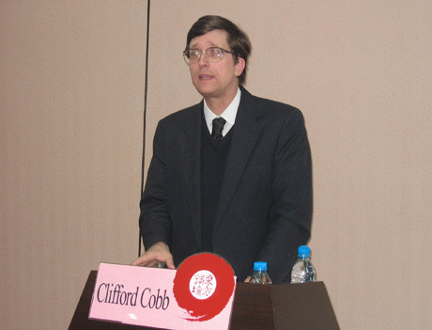
克里福德·科布（Clifford Cobb）是中美后现代发展研究院高级研究员，也是美国著名生态经济学家，社会公共政策专家，可持续发展研究专家，土地问题专家，以及“邵肯巴赫基金会”基金会前主席。主要著作有《绿色GDP》（与小约翰·柯布合著）（1993）；《通向正义之路—亨利·乔治的哲学与经济学》（2001)，《开放的学校，更新的社群》（1992）；《系统教育改革—一个社群主义的方案》（1993）。他是西方世界绿色GDP概念的最早提出者之一。2004年被评为“20世纪最有洞见的思想家”之一，与 《寂静的春天》作者并列入选。

道斯特（Dariush Moaven Doust）教授来我院讲学
2011年11月24日下午，道斯特（Dariush Moaven Doust）教授来我院讲学，并做了题为《巴迪欧与当代法国哲学》的精彩讲座。
道斯特（Dariush Moaven Doust)，瑞典哥德堡大学哲学和思想史系教授、学术带头人。1997-1998年、1999-2003年两次在巴黎第八大学参加阿兰 ·巴迪欧（Alain Badiou） 教授的课程。长期从事巴迪欧哲学和法国马克主义研究，出版了《巴迪欧哲学导论》等著作，发表学术论文20余篇，并多次组织大型国际学术会议。目前在北京师范大学哲学学院担任客座教授，讲授为期两个月的哲学课程。

陈益教授来我院讲学
2011年11月30日下午，牛津大学研究员陈益教授来我院讲学，并做了题为《从历史和跨文化角度看当今中国的全球发展》的讲座。其间，陈教授梳理了现代社会以来，人们秉着“人类中心主义”的心态来生存，带来了高度的现代化和科技化。陈教授由此指出了发展的弊端，并生动指出人类发展史的短暂，阐释了如何用跨文化的视角来看待当下的全球化发展。
陈益博士毕业于美国哈佛大学和英国牛津大学，现任牛津大学沃夫深学院研究员，长期从事近东语言、文明史、世界史的研究和教学工作，目前主要研究美索不达米亚文明和古代以色列。其学术代表作《苏美尔及巴比伦文明中大洪水传说的起源和演变》由牛津大学出版社东方学专著系列出版。先后在哈佛、牛津组织成立跨学科交流平台，以促进对当代问题多方位、多层面的探讨与理解。

清华大学赵平安教授来我院访问
2011年11月29日上午，清华大学教授赵平安来我院讲学，并做了题为《谈谈出土文献整理过程中有关文字释读的几个问题》的精彩讲座。
赵教授是古文字学家，清华大学历史系教授、博士生导师。主要从事文字学、古文字学和出土文献研究。论著曾获中国社会科学院青年语言学家奖一等奖（2002）。曾任中国文字学会常务理事、中国古文字研究会理事、中国秦文研究会学术委员、清华大学出土文献研究保护中心副主任。

同济大学钱虹教授来我院讲学
2011年12月9日，同济大学人文学院中文系教授来我院讲学，为我院学生做了以《血红与黑白:当代中国战争文学的色谱衍变》为题的主题讲座。其间，钱教授绘声绘色地给同学们简述了当代中国战争文学所呈现出得色谱现象，并具体例举了诸如《我的团长我的团》、《士兵突击》等影视作品来进行详细举证。最后，钱教授也道出了自己关注战争文学的缘由。
钱虹教授，中国作家协会会员。同济大学人文学院中文系教授兼中国现代文学专业研究生导师，女子书院特聘教授，妇女研究中心研究员等。兼任中国当代文学研究会理事、上海市台湾研究会理事、海峡两岸学术文化交流促进会理事等。1993年起当选为中国世界华文文学筹委会委员。2002年起当选为中国世界华文文学学会教学委员会副主任；2010年当选中国世界华文文学学会教学委员会主任。并被聘为马来西亚拉曼大学研究生校外考委等。目前担任香港浸会大学访问教授。

南京大学张宏生教授做客深圳大学
2011年12月19日下午，南京大学张宏生教授来我院讲学，并做了题为《清词研究现状与研究方法》的讲座。
张宏生，南京大学、香港浸会大学教授，博士生导师，南京大学明清文学研究所所长，《全清词》编纂研究室主任。中国明代文学学会副会长，宋代文学学会理事。从事中国文学史、词学和海外汉学等方面的研究。曾先后在美国哈佛大学、耶鲁大学、香港浸会大学、台湾中央大学等学校从事教学和研究。著有《感情的多元选择》《江湖诗派研究》《宋诗：融通与开拓》《中国诗学考索》《清代词学的建构》《清词探微》等，是宋诗研究的主力学者和明清词研究的领军者。

南京大学赵宪章教授来我院讲学
2011年12月23日下午，南京大学教授赵宪章来我院讲学，并做了题为《文学理论的现实关怀》的精彩讲座。赵教授本着文学理论学者的姿态，着力讲述了文学理论在现实社会中应承载的现实关怀，也为文学理论的研究提供了自身的一孔之见。
赵宪章，南京大学教授，博导，文艺学专业学科带头人，中国现代文学研究中心常务副主任，国家社科基金评审组专家，教育部中文学科教学指导委员会委员及文艺理论组组长，中国文艺理论学会副会长、中国中外文艺理论学会常务理事、中华美学学会常务理事。

美国斯坦福大学王斑教授来我院访学
2011年12月23日下午，美国斯坦福大学东西系王斑教授来我院讲学，并做了题为《冷战与东方主义余绪：美国人如何想象中国》的精彩讲座。
美国斯坦福大学东亚系William Haas讲座教授王斑博士，加州大学洛杉矶分校比较文学博士，先后任教于纽约州立大学、新泽西罗格斯大学。学术写作涉及文学、美学、历史、国际政治、电影及大众文化。

